

Gerar Arquivo Texto de Ligações com Hidrômetro
O objetivo desta funcionalidade é gerar arquivo texto de ligações com hidrômetro (conforme solicitação da CAERN). Ela pode ser acessada via Menu do sistema, no caminho: GSAN > Cadastro > Arquivos para BBL > Gerar Arquivo Texto de Ligações com Hidrômetro.
Feito isso, o sistema visualiza a tela abaixo:
Informamos que os dados exibidos nas telas a seguir são fictícios, e não retratam informações de clientes.
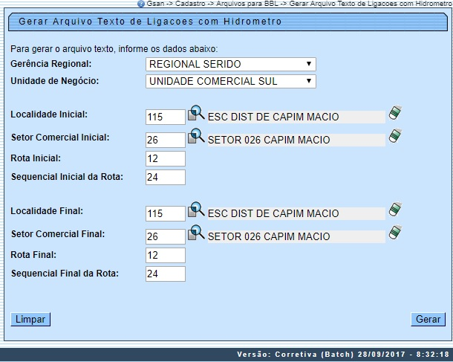
Acima, o sistema seleciona os imóveis ativos e com existência de hidrômetro na instalação de água. Informe os campos desejados e clique no botão . Para detalhes sobre o preenchimento dos campos clique AQUI.
O sistema solicita confirmação da geração do arquivo em formato TXT. Caso o usuário confirme, o arquivo de imóveis ativos é gerado a partir dos imóveis selecionados pelos critérios informados no filtro, classificando pela matrícula do imóvel.
Antes da geração do Arquivo Texto, o sistema efetua algumas validações:
- Verificar existência de dados:
  - Caso não exista a tabela na base de dados, o sistema exibe a mensagem: Tabela «nome da tabela» inexistente e cancela a operação.
  - Caso a tabela esteja sem dados, o sistema exibe a mensagem: Tabela «nome da tabela» sem dados para seleção e cancela a operação.
- Verificar existência da localidade:
  - Caso o código da localidade informada não exista, o sistema exibe a mensagem: Localidade inexistente e retorna para o passo correspondente no fluxo principal.
  - Caso o código da localidade informada não pertença à unidade de negócio selecionada o sistema exibe a mensagem: Localidade não pertence à unidade de negócio selecionada e retorna para o passo correspondente no fluxo principal.
  - Caso o código da localidade informada não pertença à Gerência regional selecionada o sistema exibe a mensagem: Localidade não pertence à gerência regional selecionada e retorna para o passo correspondente no fluxo principal.
- Verificar existência do setor comercial:
  - Caso o código do setor comercial informado não exista o sistema exibe a mensagem: Setor Comercial inexistente e retorna para o passo correspondente no fluxo principal.
  - Caso o código do setor comercial informado não pertença à localidade informada, o sistema exibe a mensagem: Setor Comercial não pertence à localidade informada e retorna para o passo correspondente no fluxo principal.
- Verificar existência da rota:
  - Caso o código da rota informada não exista o sistema exibe a mensagem: Rota inexistente e retorna para o passo correspondente no fluxo principal.
  - Caso o código da rota informada não pertença ao setor comercial informado, o sistema exibe a mensagem: Rota não pertence ao setor comercial informado e retorna para o passo correspondente no fluxo principal.
- Verificar atributos inicial e final:
  - Caso seja informado o atributo inicial e não seja informado o atributo final, o sistema exibe a mensagem: Informe «nome do atributo» final;
  - Caso seja informado o atributo final e não seja informado o atributo inicial, o sistema exibe a mensagem: Informe «nome do atributo» inicial;
  - Caso o conteúdo do atributo final seja menor (inferior, anterior) ao conteúdo do atributo inicial, o sistema exibe a mensagem: «Nome do atributo» Final é menor que o «Nome do atributo» Inicial e retorna para o passo correspondente no fluxo principal.
- Nenhum registro encontrado:
  - Caso a busca não retorne nenhum registro, o sistema exibe a mensagem: A pesquisa não retornou nenhum resultado e retorna para o passo 1 do fluxo principal.

Tela de Sucesso
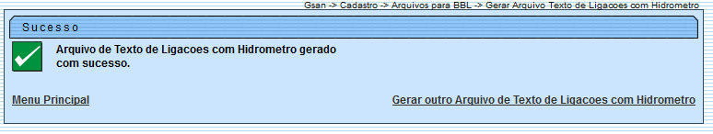

Preenchimento dos campos
Campo | Orientações para Preenchimento
Gerência Regional | Selecione uma das opções disponibilizadas pelo sistema.
Unidade de Negócio | Selecione uma das opções disponibilizadas pelo sistema.
Localidade Inicial | Informe o código da localidade, ou clique no botão , link Pesquisar Localidade, para selecionar a localidade desejada. O nome da localidade é exibido no campo ao lado.  Para apagar o conteúdo do campo, clique no botão ao lado do campo em exibição.  Ao digitar o conteúdo do campo, o sistema replica no campo Localidade Final.  Ao apagar o conteúdo deste campo, o sistema apaga no campo Localidade Final.
Setor Comercial Inicial | Informe o código do setor comercial, ou clique no botão , link Pesquisar Setor Comercial, para selecionar o setor desejado. O nome do setor é exibido no campo ao lado.  Para apagar o conteúdo do campo, clique no botão ao lado do campo em exibição.  Ao digitar o conteúdo do campo, o sistema replica no campo Setor Comercial Final.  Ao apagar o conteúdo deste campo, o sistema apaga no campo Setor Comercial Final.
Rota Inicial | Informe a rota inicial.
Sequencial Inicial da Rota | Informe o sequencial inicial da rota.
Localidade Final | Informe o código da localidade, ou clique no botão , link Pesquisar Localidade, para selecionar a localidade desejada. O nome da localidade é exibido no campo ao lado.  Para apagar o conteúdo do campo, clique no botão ao lado do campo em exibição.
Setor Comercial Final | Informe o código do setor comercial, ou clique no botão , link Pesquisar Setor Comercial, para selecionar o setor desejado. O nome do setor é exibido no campo ao lado.  Para apagar o conteúdo do campo, clique no botão ao lado do campo em exibição.
Rota Final | Informe a rota final.
Sequencial Final da Rota | Informe o sequencial final da rota.

Funcionalidade dos Botões
Botão | Descrição da Funcionalidade
 | Ao clicar neste botão, o sistema permite consultar um dado nas bases de dados.
 | Ao clicar neste botão, o sistema apaga o conteúdo do campo em exibição.
 | Ao clicar neste botão, o sistema limpa o conteúdo da tela.
 | Ao clicar neste botão, o sistema comanda a geração do arquivo texto de ligações com hidrômetro.

Referências
Gerar Arquivo Texto com Dados Cadastrais
Gerar Arquivo Texto de Ligações com Hidrômetro
Gerar Arquivo Texto de Ligações com Hidrômetro

Termos Principais
Gerência Regional
Unidade de Negócio
Localidade
Setor Comercial
Rota
Clique aqui para retornar ao Menu Principal do GSAN

